Задание 1. Создание документа в MS Word.
- С помощью Автофигур нарисуйте схему в соответствии с Образцом. (Вставка- Фигуры-Надпись)
- Задайте следующее форматирование: Рамка фигур – синяя, Цвет шрифта – красный, Заливка вертикального блока – желтая.
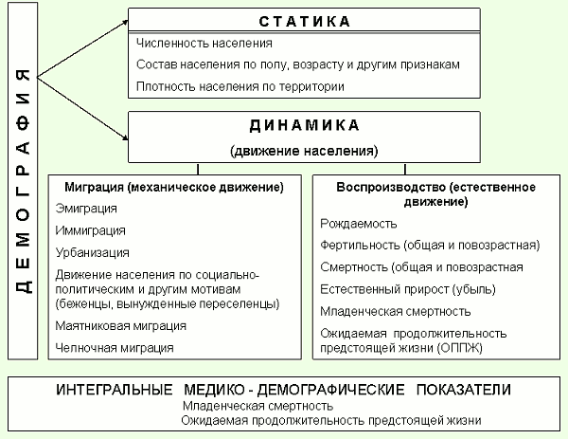

Задание 2. Создание документа в MS Excel.
- Постройте таблицу, отформатируйте данные, создайте границы и заливку.
- Решите с помощью электронных таблиц задачу: Разовая доза приема лекарства 0,2., Сидоров принимал лекарство 3 дня, Иванов 5 дней, Петров 4 дня. (Внесите эти данные в таблицу)
- Определите количество лекарства, принятого каждым больным и общее количество лекарства, использованное в период лечения, если лекарство необходимо принимать 3 раза в день. (Формула: Кол-во дней*Разовая доза*3)
Список больных
Разовая |  | 0,2
№ п/п | Фамилия больного | Кол-во дней приема лекарства | Кол-во принятого лекарства
 | Сидоров
 | Иванов
 | Петров
ИТОГ
- Подсчитайте недостающие данные (относительный показатель - процент от общего количества больных). (Формула: Количество больных по заболеванию / Итого)
- Постройте гистограмму по Количеству больных.
- Постройте круговую диаграмму по Относительному показателю.

Заболеваемость | Кол-во больных | Относительный показатель
Сифилис | 320
Гонорея | 400
Грипп | 250
Туберкулез | 745
Итого:

